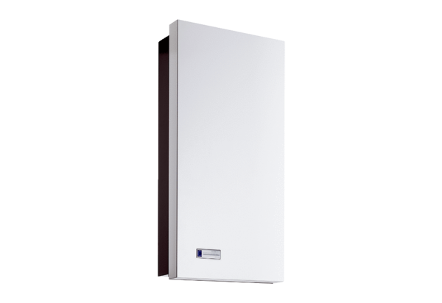Einbaumontage-Set Duo ZO-SEVerpackungseinheit: 2 x G3Sortiment: K
Artikelnummer: 0095.0561Hersteller: MAICO

